
研究生学位论文开题报告

报告题目 （基于可穿戴惯性传感器的行人室内定位技术）
学生姓名 周攀 学号 2020Z8017782033
指导教师 孙方敏 职称 副研究员
学位类别 工程硕士
学科专业 电子信息
研究方向 步态分析
研究所（院系） 中国科学院深圳先进技术研究院
填表日期 2021年 月 日

中国科学院大学
- 选题的背景及意义
近年来，随着移动互联网的普及，定位服务被广泛应用于日常生活中，如，当前所使用的定位服务大都基于卫星定位系统(GPS、北斗等)。卫星定位系统具有信号易阻挡的特性，在建筑物内、隧道、矿井、地下停车场等场所，由于信号遮挡无法实现精准定位功能。然而，随着
然而，人们超过80%的时间在室内度过，在卫星信号受阻的室内环境中（建筑物、隧道、矿井、地下停车场等），卫星定位系统无法提供定位信息，为弥补这一缺陷，室内定位技术应运而生。室内定位是指在卫星定位失效的情况下，采用其他技术手段实现物体或人的位置定位，其具有不可低估的经济价值和使用需求。
据market&market的调查数据[1]显示，最近几年，室内定位的全球市场以42.0％的年复合成长率增长，市场规模从2017年的71.1亿美元增长到2022年的409.9亿美元。另外，在Indoor Atlas对世界范围内301家机构的调研报告中[2]，99%的受访单位已经或计划安装室内定位系统。室内定位技术能为零售、制造、医疗、机器人等行业提供十分准确的位置数据，逐渐成为一个研究热点。
室内定位技术按使用条件可以分为两类：基于基础设施和无基础设施方法[3]。基于基础设施方法通过感知预先布置在环境中的设备来推断位置，主要包括WiFi、蓝牙、ZigBee、无线射频（RFID）、红外线和超声波等方式。这些方式或多或少存在缺陷：WIFI精度易受接入点信号干扰，信号受环境和人体随机遮挡影响；蓝牙作用距离短，信号稳定性差；ZigBee作用距离短，需要部署大量传感器；无线射频通信能力太弱，需要部署大量参考标签；红外线传输距离短，易受光线干扰；超声波传播过程中衰减明显。另外，基于基础设施方法的天然弱点限制了此类方法的推广和使用，如设备部署成本和维护成本与工作环境面积成正比和无法在未部署设备的环境中提供定位信息。无基础设施方法就不受设备的限制，其中最典型的就是基于惯性测量单元(Inertial Measurement Unit，IMU，包括加速度计和陀螺仪)的捷联惯导解算系统(Strapdown Inertial Navigation System，SINS)，该系统利用安装在身体上的IMU测量的运动信息来估计相对于起点的位置。IMU重量轻、价格便宜，对人体侵入性低，能在任意环境中随身佩戴，并且随着微机电系统的发展，小型化、低功耗、低成本的IMU已广泛集成到移动终端和智能可穿戴设备中，这为SINS的应用发展建立了基础。SINS可以运用在军事行动、医疗卫生、安全生产和交通出行等领域，具有很高的实用价值，受到了越来越多的科研和工程人员的重视。
综上所述，相比于其他室内定位技术，SINS具有比较明显的优势，故本课题拟对修正SINS误差进行深入研究。SINS需要对每个采样点数据进行积分：角速度数据后积分得到姿态角；加速度数据积分后得到速度，再次积分后得到位移。然而由于积分的特性，SINS误差会随着时间急剧变大，使得在短时间内被放大到影响定位精度的程度。所以本课题主要围绕限制SINS误差积累展开，利用IMU获取双脚步态数据，从步态数据中划分步态时相，结合惯导系统、零速修正、神经网络、kalman滤波和不等式约束解算出高精度的定位信息。
- 国内外本学科领域的发展现状与趋势
正确划分步态时相是影响SINS定位效果的关键一步，其目的是使用零速修正减少误差积累，因为行走是一个周期性的过程，双脚交替接触地面支撑身体前进，在脚面接触地面时间段内，脚面的速度近似为零，这个特性可以用来修正SINS误差(即为零速修正[4])。简单的步态时相划分方法有峰值检测[5]和固定周期长度[6]，这些方法缺乏对不同类型数据的自适应性，只有研究内容不需要准确划分步态时相时才会采用这类方法。[7-9]提出了启发式分割方法，可以检测出步态周期，但是不能有效划分步态时相。Wang[10]等人结合单检测阈值方法和固定时间启发式方法可以划分出正确的步态时相。随着步行速度增加，脚面接触地面的时间缩短，这会增加步态时相的漏检测和误检测概率，Park[11]等人通过把一个陀螺仪输出信号(矢状面) 划分为4种状态来构建马尔可夫模型，准确地划分出了跑步数据的步态时相。
在划分步态时相后，一般步骤是把零速修正和kalman滤波结合起来修正SINS误差。然而，随着时间推移，未来的零速修正不能用于推断有关当前位置和航向误差的信息[12]，导致位移和航向误差仍然逐渐累积。为了解决这个问题，需要向kalman滤波更新方程中加入对位移的观测：[12]结合SINS和航向推算算法来修正误差，当kalman滤波中的误差协方差小于阈值并且满足其他条件时触发航向推算以修正位移和航向；[13]中提出基于二连杆倒立摆模型的步长估计方法，其估计结果做为kalman滤波中的位移伪测量，有效减少了航向误差。另外[14-16]基于双脚之间的运动距离具有上限这一客观事实，增加不等式约束来修正误差。一些研究使用磁力计加入对航向的观测，比如[15]提出自适应阈值的磁力数据kalman滤波方法，降低本地磁干扰的影响；Hsu[17]等人提出了一种双阶段扩展kalman滤波数据融合技术来融合加速度、角速度和磁信号，并从速度中提取步态特征以区分步态类型(上楼，下楼和水平行走)，进而根据预设台阶高度更新垂直方向的位移。
随着深度学习的发展，一些研究人员完全放弃SINS，转而尝试使用原始IMU数据训练端到端神经网络定位模型，比如Chen[18-20]等人把IMU数据划分成长度为200的序列片段，再把序列片段输入到双层双向长短期记忆网络模型中训练，模型输出的数据是序列片段内的位移和航向变化量，达到了不错的定位效果。基于深度学习的定位方法不受IMU绑定位置影响，不需要划分步态时相。虽然目前其定位精度不高，并且只能提供二维平面上的定位信息，但是这创造了新的导航方式，具有重要意义。
上述这些研究表明，SINS可以通过一些手段修正误差，但是，目前很多研究使用的kalman滤波缺乏对位移和航向的量测修正，或者所使用的量测方法有较大偏差、缺乏灵活性和泛化能力；而基于纯深度学习的方法只能构建出二维平面轨迹，并且在位移和航向矫正的精确度方面仍然有很大的提升空间，本课题提出的神经网络结合SINS的方法旨在解决这两个问题。另外，本课题提出的自适应步态时相划分方法需要准确划分不同行走方式下（步行、跑步、上楼、下楼和随意方向行走）的步态时相，以实现更好的三维定位效果。
- 课题主要研究内容、预期目标
SINS的主要焦点是如何抑制和减少惯性传感器漂移引起的偏差误差。课题拟采用XSENS传感器自带的三轴加速度计、三轴陀螺仪采集不同运动速度下(走路和跑步)的步态数据，利用隐马尔可夫模型（Hidden Markov Model，HMM）对采集到的加速度和陀螺仪数据进行步态时相划分，并结合零速修正、神经网络和双脚距离不等式约束等限制误差积累，以准确解算定位信息。本课题研究内容如图3-1所示，包括自适应步态时相划分算法、端到端神经网络定位模型、基于零速修正和神经网络的kalman滤波不等式约束算法、系统集成。
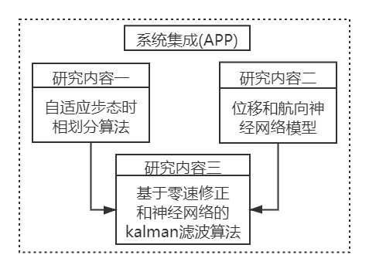
图3-1 课题研究内容
创新点如下所示：
- 利用双脚步态数据准确划分不同运动类型下的步态时相。
- 神经网络估算步态周期的位移和航向
- 卡尔曼滤波加入速度和位移伪测量，同时结合双脚子SINS加入双脚距离不等式约束。
- 将上述研究成果集成到APP中，搭建出实时室内定位系统。
3.1、主要研究内容
3.1.1、自适应步态时相划分算法
划分步态时相的目的有两个：计步和识别零速度区间。这两个步骤在行人定位中起着重要的作用。准确的步态周期检测与时相划分是步态分析的重要依据，同时直接关系到后续步态运动学参数解算的准确度。现有的方法大多是一定环境和条件下采集的波动性小的步态数据，并且采用固定时间长度阈值的步态时相划分方法，要么错把摆动相识别为支撑相，要么直接不加选择地过滤掉所有的短支撑相。因为缺少自适应特性，这些方法往往在不同运动类型下的步态时相划分表现不佳。因此，如何实现自适应步态时相划分是本课题需要解决的第一个研究内容。
3.1.2、捷联惯导系统(SINS)
近年来，捷联惯导系统被广泛地应用到工业、军事和民用上，越来越多地学生、研究者和技术人员加入到捷联惯导系统的队伍中来。SINS工作原理、更新过程等是本研究内容关心的问题。本课题旨在研究捷联惯导数值更新算法(包括姿态更新算法、速度更新算法和位移更新算法)和误差方程(姿态误差方程、速度误差方程和位移误差方程)，另外也涉及惯导系统初始对准和坐标系转换等相关内容。为简化相关计算，本课题忽略地球的自转和曲率、地转偏向力力和离心力等因素对惯导系统的影响，使用简化的惯导算法和误差方程。
3.1.3、端到端神经网络定位模型
使用神经网络的目的是在kalman滤波的观测方程中加入对位移的观测，而不仅仅使用零速修正。本部分主要工作是数据采集、模型选择与训练和模型评估，需要使用运动捕捉系统提供准确的运动信息来训练模型。但是，目前能找到的公开数据集都是使用手机的内置IMU，采集方式包括把手机放到口袋、手提袋、手推车或者手持，并不包含脚部数据，所以本课题拟重新采集脚部IMU和运动捕捉系统数据，以此来训练模型。
3.1.4、基于零速修正和神经网络的kalman滤波不等式约束算法
如何有效抑制SINS误差积累是本部分的关键内容。由于高斯白噪声等因素的存在，传感器直接得到的测量值并不是实际值。Kalman滤波由一个状态方程和一个观测方程组成，在测量方差已知的情况下，kalman滤波能够从存在测量噪声的数据中估计动态系统的状态，主要分为线性卡尔曼滤波、扩展卡尔曼滤波和无迹卡尔曼滤波[21,22]。本部分需要研究kalman滤波工作原理，选择合适的kalman滤波类型，建立kalman滤波状态方程和观测方程，加入不等式约束，求解状态向量估计过程。零速更新和神经网络解算结果就应用在观测方程中，关系如图3-2所示。
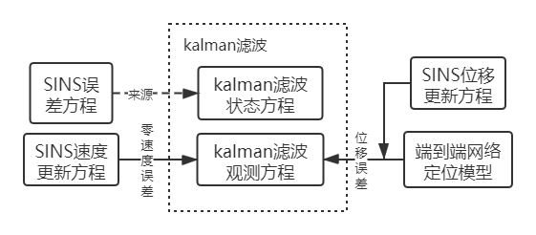
图3-2 SINS、kalman滤波、网络模型关系图
3.2、预期目标
1、设计一个利用双脚运动数据进行自适应步态时相划分方法，此方法能准确检测出不同运动方式下的步态时相。
2、设计一个基于空间约束和零速修正的kalman运动轨迹计算方法，实现不同步态时相下的速度、位移和姿态信息误差校正，该方法能够有效抑制误差的积累。
3、设计一个基于神经网络的位移和航向变化量计算方法，此方法可以有效计算出一个步态周期内的相关参数变化量。
4、结合2和3的研究成果，设计出一个自适应、精确度高的行人定位系统，并把相关算法集成到APP中，搭建一个实时SINS系统。

- 拟采用的研究方法、技术路线、实验方案及其可行性分析
4.1、研究方法
研究人员使用IMU研究室内定位已经有很长的时间了。其中有的使用磁力计、气压计、计步器、GPS、RFID和蓝牙等额外设备搭配IMU提高定位精度，有的就是只使用IMU，因为更缺乏测量信息以纠正误差积累，后者在一定程度上精度会不及前者，但是后者使用了更少的设备，成本更低，在定位精度相同的情况下，具有更高的商业价值和实用价值。本课题只使用IMU，旨在有效降低SINS误差积累，提高定位精度。本课题使用Xsens传感器采集双脚运动数据，因缺乏相关检测方法，故默认Xsens传感器的各个轴是正交的。另外，因为Xsens是并非平台式高精度IMU，并且本课题的目标是搭建短时间定位系统，所以忽略地球的自转和曲率、地转偏向力和离心力等因素对惯导系统的影响[23]。最后，本课题拟通过阅读大量国内外相关文献，结合已有的知识和成果，对步态时相划分、kalman滤波、神经网络进行研究。
4.2、技术路线及实验方案
本课题总体框架图如图4-1所示，主要流程包括：数据采集、数据预处理、步态时相划分、神经网络模型构建与训练、惯导系统解算，kalman滤波数据融合，实验结果评估等步骤。
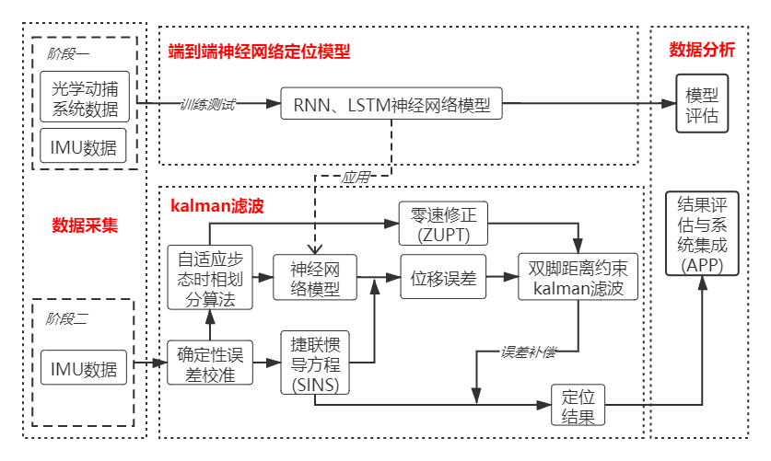
图4-1 技术路线总体框架图
4.2.1、数据预处理
加速度和陀螺仪的误差分为：确定性误差和随机误差。其中，随机误差主要是高斯白噪声，而确定性误差包括偏差(bias)和比例因子(scale factor)，数据预处理部分主要是消除确定性误差，具体公式如下：
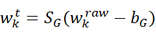
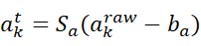 (1)
其中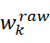是原始角速度，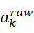是原始加速度，是陀螺仪bias，是加速度计bias，是陀螺仪scale factor,是加速度计scale factor。
加速度计的bias和scale factor可以使用六面标定法来计算，具体操作是：把加速度计的三个轴依次朝上和朝下放置于水平台上并采集一段时间数据，然后通过下面的公式即可完成标定：
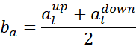
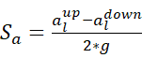 (2)
其中，l表示轴，up和down分别轴表示朝上和朝下，g是当地加速度。陀螺仪也使用类似的六面标定法，但是其真实值需要高精度转台提供。
4.2.2、步态时相划分
本课题中，把步态周期分成两个阶段：摆动相和支撑相。摆动相是指脚跟离地(heel off)到脚跟触地(heel strike)之间的时间段，大约占步行周期的40%；支撑相是指脚面接触地面支撑身体的时间段，大约占步行周期的60%，零速度区间就位于支撑相内。本课题拟采用两种步态时相划分方式，分别是基于合成加速度幅度阈值和基于隐马尔夫模型的方法。
- 合成加速度幅度阈值方法：
此方法主要用于低速率步态时相划分。主要过1程如下：
- 计算合成加速度：
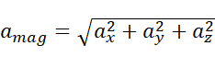，其中，，是三轴加速度计输出值。
- 人体正常步频一般在1.6至2.8Hz之间[24]。本课题使用截止频率为0.001HZ的高通巴特沃斯滤波器对合成加速度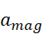进行滤波从而消除重力因素的影响。然后再利用截至频率为5HZ的低通巴特沃斯滤波器过滤掉高频噪声得到过滤后的合成加速度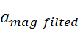。
- 幅度小于m的连续数据点构成支撑相，大于m的则标记为摆动相
- 隐马尔可夫模型(HMM)方法
第一种方法主要用于低速率步态时相划分，而HMM方法主要用于高速率步态时相划分。主要过程可参考[11]，属于第一部分的研究内容，主要是在[11]的基础上改进，使用双脚的数据建立模型，这里暂不展开。
4.2.3、捷联惯导系统(SINS)
本部分的内容主要包括坐标系转换、惯导系统初始对准、捷联惯导系统更新算法和误差方程。
坐标系转换是SINS中不可或缺的内容。常用的参考坐标系包括地心惯性坐标系、地球坐标系、地理坐标系、导航坐标系、载体坐标系和传感器坐标系等。Xsens传感器输出的数据是传感器坐标系下的测量值，需要把传感器坐标系转换成导航坐标系。由于传感器固定在载体(肢体)上，所以本课题假设传感器坐标系与载体坐标系重合，并选择地理坐标系作为导航坐标系(北-东-地)。
初始对准影响惯导系统的精确度，一般情况下，初始速度和初始位移的误差小，不需要对其校准，但需要注意的是初始时刻的姿态矩阵。姿态的初始对准主要是在初始静止状态下，使用重力与传感器的测量值来计算初始俯仰角和翻滚角的过程，但是无法得出初始航向角(可以使用磁力计得出,但磁力计易受本地磁干扰影响)，另外两脚的两个INS子系统需要调整到同一个航向角。
捷联惯导系统更新算法和误差方程是本课题的关键技术之一。本课题拟对运动过程中的加速度、角速度、速度、位移和姿态之间的耦合关系进行研究。因为使用的是低成本IMU，所以本课题忽略地球的自转和曲率、地转偏向力力和离心力等因素对惯导系统的影响，使用简化版的更新算法和误差方程。相关方程如下所示。
1.简化的姿态更新方程为：
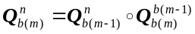
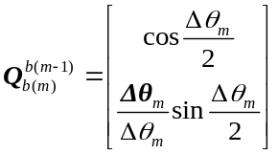 (3)
m表示时刻,b表示传感器坐标系，n表示世界坐标系，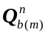表示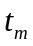时刻的姿态变换四元数，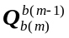是从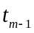时刻到时刻的姿态四元数变化，采样间隔为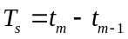，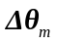是陀螺在时间段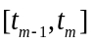内输出的角增量且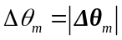。
2.简化的速度更新方程为：
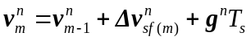
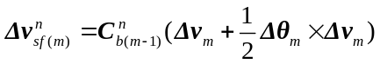 (4)
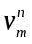为时刻的惯导速度，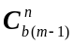为与四元数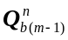对应的姿态阵，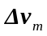是加速度计在时间段内输出的比力增量，实际中也可采用比力输出乘以采样间隔进行近似。
3.简化的位移更新方程为：
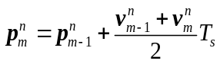 (5)
4.三个简化的更新方程对应的误差方程为：
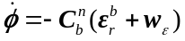
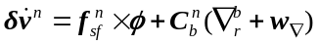 (6)
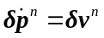

4.2.4、端到端神经网络定位模型
模型选择和训练网络的数据来源是本部分的研究重点。在物理模型中，某时刻定位信息的改变会影响所有的后续输出，同时传感器输出的数据具有很强的时序关系，而模型输入的数据是连续IMU测量的独立窗口，强烈依赖时间。为了恢复运动特征和数据特征之间的潜在联系，可以使用RNN、LSTM或者其变体来保存窗口内的隐藏状态以利用时间依赖性。
本部分需要使用光学动作捕捉系统(Vicon)采集的数据作为Ground Truth（与IMU数据同步采集），以此来训练神经网络模型，流程图图4-2所示。本部分拟采集不同运动类型(走路、跑步、自由行走)的IMU数据，每次采集时间持续30分钟，受试者数量为4人(男女各一半)，以此来检验模型对不同用户和运动类型的泛化能力。
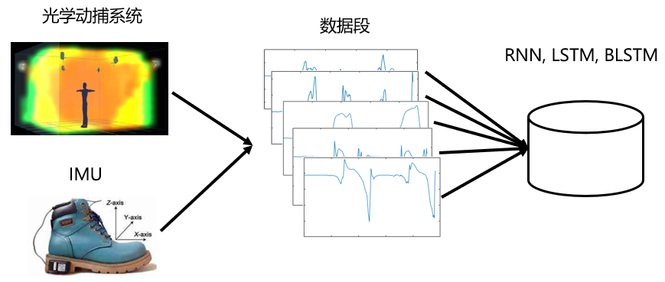
图4-2 端到端网络模型流程图
4.2.5、基于零速修正和神经网络的kalman滤波不等式约束算法
本课题拟采用公式(6)作为kalman滤波状态方程，因为公式(6)给出的动力学方程可以用线性模型很好地表示，所以可以使用标准kalman滤波器。为了减少建模误差，在kalman滤波器中不对传感器测量误差进行建模，因为在正常步行过程中很少发生足部地完全静止状态，并且基于姿态的伪测量质量通常太差而无法估计此类误差。本课题中主要的手段是通过零速修正和神经网络进行误差矫正, 具体方法是使用支撑相内计算出的速度和神经网络计算的位移作为伪测量输入到kalman滤波更新方程中，从而有效抑制每一步误差。另外后续会加入双脚距离约束[25]进一步矫正数据，因为双脚各存在一个子SINS系统，可得出双脚实时距离，当距离超过上限之后触发不等式约束相关操作以修正误差。
为验证算法在三维空间和平面区域的定位效果，此部分拟采集两种数据：1、上下楼梯数据，从F栋一楼起点经楼梯走到九楼，再从九楼回到一楼起点，采集三次；2、长距离环形数据，从先进院北门起点出发，顺时针绕先进院一周回到起点，采集三次。
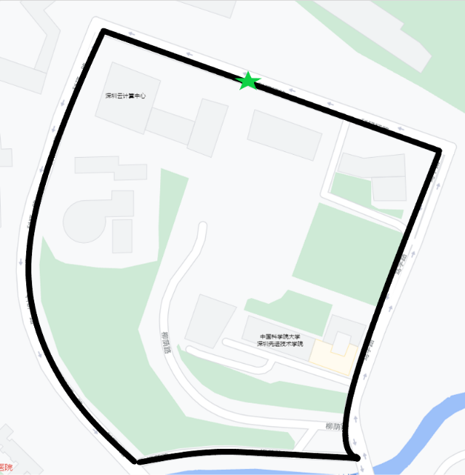
图4-3 实验数据数据采集区域(加入F栋图)
4.2.6、实验评估和验证
本课题主要分为神经网络模型与评估和定位结果评估。前者得出的结果可以与动作捕捉系统对比，其主要评价指标主要使用绝对轨迹误差(ATE)、相对轨迹误差(RTE)、绝对航向误差(AYE)和相对航向误差(RYE)等；后者没有ground truth来对比，所以主要评价指标包括距离误差(DE)，姿态误差(AE)，端到端误差(ETEE)等。
4.3、可行性分析
步态是指人的运动姿态，步态数据中包含着丰富的运动学和动力学信息，通过IMU采集和经过SINS处理之后，可以获取定位信息，定位精度依赖于IMU的精度和所采取的数据处理技术。但不管怎么说，使用SINS实现室内定位技术是行得通的。
Kalman通常被使用来限制SINS误差积累。Kalman滤波是一种分为两个步骤：预测和更新。预测是基于上一时刻状态估计当前时刻状态，而更新则是综合当前时刻的估计状态和观测值，估计出最优的状态。当前使用kalman滤波修正误差的研究都实现了不俗的定位效果，比如，在2017年，Zhang[26]等人提出的基于扩展kalman的脚踏式INS已实现小于0.3%的错误率；在2018年，Qiu[27]等人使用扩展kalman滤波融合不同类型的数据，实现小于1%的平均距离误差和端到端距离误差。虽然上述研究额外使用气压计和磁力计限制误差积累，并且定位总距离不长，但是达到了很高的精确度，由此可见，使用kalman滤波限制误差积累，提高定位精度的方式是可行的，前提是需要找到合适的观测数据。
深度学习是学习样本数据的内在规律和表示层次，它是一个复杂的机器学习算法，在语音和图像识别方面取得的效果，远远超过先前相关技术。IMU数据与语音数据一样具有很强时序性，所以近年来，有的研究人员对把深度学习应用于IMU定位技术进行了尝试，比如，Chen[18-20]等人提出了IONet模型和Yan[28]等人提出了RoNIN模型，定位结果显示这些模型优于纯惯导系统和基于倒立摆模型的步长估计法，但是上述研究只能提供二维平面上的定位信息。神经网络和kalman滤波的结合能够有效解决这个问题，比如Liu[29]等人将神经网络融入EKF，与RoNIN等深度学习方法相比，定位范围提升到三维空间，并且在其采集的测试数据集上分别将平均航向和位移漂移降低了27%和33%。以上的研究表明，使用或者结合神经网络得出定位信息是可行的。
本课题需要采集脚上的运动数据，所以并没有使用手机自带的传感器，而是选择Xsens DOT传感器。Xsens设备提供商提供了Xsens DOT SKD(Android/IOS) [30]，这为我们把相关算法集成到APP里面去提供了方便。

- 已有研究基础与所需的研究条件
5.1、已有的研究基础
暂无
5.2、所需的研究条件
1. Xsens DOT：
Xsens DOT是一款体积小、重量轻、具备蓝牙传输能力的传感器，拥有超长的电池寿命可以提供足够一天的电量。Xsens DOT配备了对应的数据采集APP，设置快速简便；集成了三轴加速度计、三轴陀螺仪和三轴磁力计；数据采集模式有实时和离线模式两种，适用于步态分析、定位等任务。
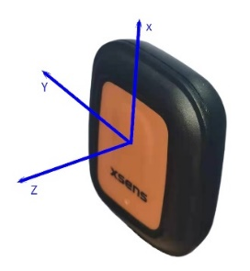
图5-1 Xsens DOT传感器实物图
2. Vicon 光学动作捕捉系统
Vicon是由一组相互连接的高分辨率、高捕捉频率和高精度的运动捕捉摄像机和其他设备构成，组成了一个完成的三维运动捕捉系统。Vicon通过摄像机跟踪贴在人体上的反光点来捕捉人体运动信息，采集和计算出的人体运动参数精度极高(位置误差0.01米，方向误差0.1度)。
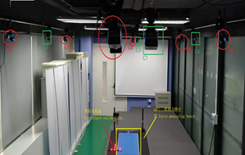
图5-2 Vicon光学动作捕捉系统实物图
- 研究工作计划与进度安排

时间 | 工作 | 阶段成果
2021.08-2020.09 | 了解选题背景及意义，明确研究目标、内容及方法、完成关键技术设计，撰写开题报告。 | 开题报告
2021.09-2021.11 | 研究一种自适应步态时相划分算法。 | 所设计的方法能够准确划分不同速度下的步态时相
2021.11-2022.02 | 研究一种基于神经网络的位移和航向变化量测量方法。 | 该方法可以近似解算出一个步态周期内的位移和航向变化量
2022.02-2022.05 | 研究一种基于零速修正和神经网络的kalman滤波不等式约束算法 | 该方法可以有效解算出定位信息
2022.05-2022.07 | 系统集成 | APP室内定位应用
2022.07-2022.10 | 对前几个月的研究总结。 | 中期报告
2022.10-2023.01 | 完善每个细节的实现 | 完善每个细节的实现
2023.01-2023.03 | 整理相关文档，撰写毕业论文。 | 毕业论文初稿
2023.03-2023.04 | 修改和完善毕业论文，准备毕业论文答辩。 | 毕业论文定稿

- 参考文献
- https://wenku.baidu.com/view/548b199050ea551810a6f524ccbff121dc36c565.html
- https://www.indooratlas.com/wp-content/uploads/2016/09/A-2016-Global-Research-Report-On-The-Indoor-Positioning-Market.pdf
- Wu Y, Zhu H, Du Q, et al. A Survey of the Research Status of Pedestrian Dead Reckoning Systems Based on Inertial Sensors[J]. International Journal of Automation and Computing, 2019, 16(01):65-83.
- Foxlin E. Pedestrian Tracking with Shoe-Mounted Inertial Sensors[J]. IEEE Computer Graphics and Applications, 2005, 25(6):38-46.
- Xuan Y , Sun Y , Huang Z , et al. Step Cycle Detection of Human Gait Based on Inertial Sensor Signal[C]// China Conference on Wireless Sensor Networks. Springer, Berlin, Heidelberg, 2014.
- Multi-Model Long Short-Term Memory Network for Gait Recognition Using Window-Based Data Segment
- Dehzangi O, Taherisadr M. Human Gait Identication using Two Dimensional Multi-resolution Analysis[J]. Smart Health, 2020, 19:100167.
- Sun F, Mao C, Fan X, et al. Accelerometer-Based Speed-Adaptive Gait Authentication Method for Wearable IoT Devices[J]. IEEE Internet of Things Journal, 2018.
- Fs A, Wz A, Rg B, et al. Gait-based identification for elderly users in wearable healthcare systems[J]. Information Fusion, 2020, 53:134-144.
- Wang Z, Zhao H, Qiu S, et al. Stance-Phase Detection for ZUPT-Aided Foot-Mounted Pedestrian Navigation System[J]. IEEE/ASME Transactions on Mechatronics, 2015, 20(6):3170-3181.
- Park S K, Suh Y S. A Zero Velocity Detection Algorithm Using Inertial Sensors for Pedestrian Navigation Systems[J]. Sensors, 2010, 10(10):9163-9178.
- Nilsson J O, Zachariah D, Skog I, et al. Cooperative localization by dual foot-mounted inertial sensors and inter-agent ranging[J]. Eurasip Journal on Advances in Signal Processing, 2013, 2013(1):164.
- Zhao H, Wang Z, Qiu S, et al. Heading Drift Reduction for Foot-Mounted Inertial Navigation System via Multi-Sensor Fusion and Dual-Gait Analysis[J]. IEEE Sensors Journal, 2018, PP:1-1.
- Li W, Xiong Z, et al. Lower Limb Model Based Inertial Indoor Pedestrian Navigation System for Walking and Running[J]. IEEE Access, 2021, PP(99):1-1.
- Wang, Qiuying, et al. "Research on the improved method for dual foot-mounted Inertial/Magnetometer pedestrian positioning based on adaptive inequality constraints Kalman Filter algorithm." Measurement 135 (2019): 189-198.
- Lan H, Yu C, et al. A Novel Kalman Filter with State Constraint Approach for the Integration of Multiple Pedestrian Navigation Systems[J]. Micromachines, 2015, 2015(6):926-952.
- Hsu Y L, Wang J S, Chang C W. A Wearable Inertial Pedestrian Navigation System With Quaternion-Based Extended Kalman Filter for Pedestrian Localization[J]. IEEE Sensors Journal, 2017, PP(10):1-1.
- Chen C, Zhao P, Lu C X, et al. Deep-Learning-Based Pedestrian Inertial Navigation: Methods, Data Set, and On-Device Inference[J]. IEEE Internet of Things Journal, 2020, PP(99):1-1.
- Chen C, Lu C X, et al. Deep Neural Network Based Inertial Odometry Using Low-cost Inertial Measurement Units[J]. IEEE Transactions on Mobile Computing, 2019, PP(99):1-1.
- Chen C, Lu X, Markham A, et al. IONet: Learning to Cure the Curse of Drift in Inertial Odometry[J]. 2018.
- Crassidis J L, Junkins J L. Optimal Estimation of Dynamic Systems[M]. Chapman and Hall/CRC, 2004.
- https://www.doc88.com/p-9874166941224.html?r=1
- 赵红宇. 惯性行人导航系统的算法研究[D]. 大连理工大学, 2015.
- Xu W, Javali C, et al. Gait-Key: A Gait-Based Shared Secret Key Generation Protocol for Wearable Devices[J]. Acm Transactions on Sensor Networks, 2017, 13(1).
- Shi W, Wang Y, Wu Y. Dual MIMU Pedestrian Navigation by Inequality Constraint Kalman Filtering[J]. Sensors (Basel, Switzerland), 2017, 17(2).
- Zhang W, Li X, Wei D, et al. A foot-mounted PDR system based on IMU/EKF+HMM+ZUPT+ZARU+HDR+compass algorithm[C]// 2017 International Conference on Indoor Positioning and Indoor Navigation (IPIN). IEEE, 2017.
- Qiu S, Wang Z, Zhao H, et al. Inertial/magnetic sensors based pedestrian dead reckoning by means of multi-sensor fusion[J]. Information Fusion, 2017, 39:108-119.
- Yan H, Herath S, Furukawa Y. RoNIN: Robust Neural Inertial Navigation in the Wild: Benchmark, Evaluations, and New Methods[J]. 2019.
- Liu W, Caruso D, Ilg E, et al. TLIO: Tight Learned Inertial Odometry[J]. IEEE Robotics and Automation Letters, 2020, 5(4):5653-5660.
- https://www.xsens.com/xsens-dot

